Spolek hřibařů Francova Lhota
zve všechny své příznivce houbaření na
12. ročník
Francolhotského kyseláče
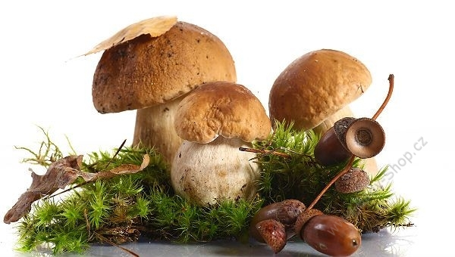

Který se koná v sobotu 4. 3. 2017 v restauraci Ranč U Zvonu.
Součástí bude přednáška spojená s videoprojekcí p. Jiřího Polčáka z Lipníku nad Bečvou.
Zároveň s touto akcí proběhne již tradiční soutěž o nejlepší slivovici.
Vzorky hub a slivovice se budou přebírat od 13:00 do 14:00. Kdo přinese houby nebo slivovici do soutěže, stává se zároveň i porotcem a zúčastní se hodnocení.
Srdečně zvou pořadatelé

